Verkon dokumentaatio
Verkonhallinta
Verkon dokumentaatio
Tieto- ja viestintätekniikan insinööri
Syksy 2026
Aalto Jenna, Soini Minja, Viljanen Jemina

Koulutus Tieto- ja viestintätekniikan insinööri
Tekijät Aalto Jenna, Soini Minja, Viljanen Jemina Vuosi 2026
Työn nimi Verkon dokumentaatio
Ohjaaja Järvenpää Teemu

Avainsanat
Sivut
Sisällys
1 Johdanto 3
2 Verkkokaavio 5
3 Laiteluettelo 6
4 IP-suunnitelma 7
5 Reitityksen analyysi 9
5.1 Kuva 3. Ip addr 9
5.2 Kuva 4. Ip route ja ping 10
5.3 Kuva 5. Branch-client 11
6 Yhteenveto 12
Lähteet 12

Kuvat

Kuva 1. Verkkokaavio 2
Kuva 2. Laiteluettelo 3

Johdanto

Harjoituksen tarkoituksena on tutustua verkonhallinnan kurssilla käytettävään virtuaaliseen verkkoympäristöön ja luoda siitä täsmällinen tilannekuva. Tehtävässä dokumentoidaan verkkoympäristön rakennetta sekä selvitetään laitteiden välisiä yhteyksiä ja reititystä.

Verkkokaavio
Kuvassa 1 on kuvattuna topologiaa Labran verkoista ja laitteista.
Kuva 1. Verkkokaavio
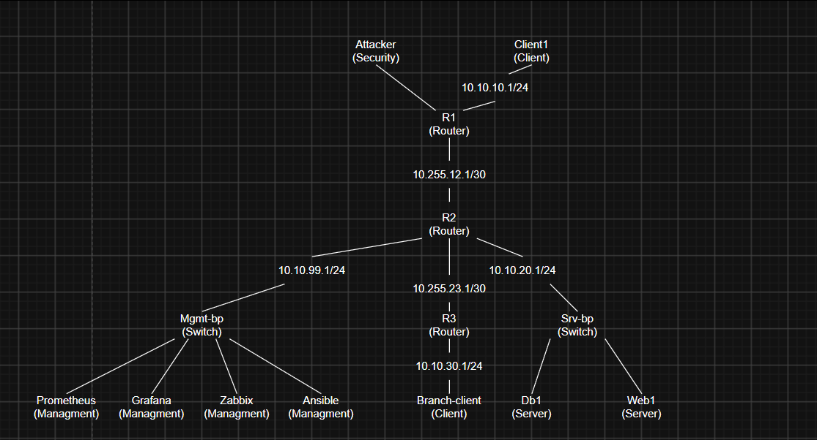

Laiteluettelo
Kuvassa 2 laiteluettelo.
Kuva 2. Laiteluettelo
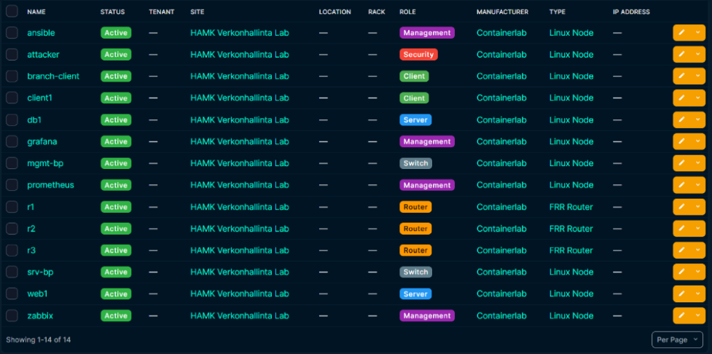

IP-suunnitelma

Verkko | Tarkoitus | Yhdyskäytävä
10.10.10.1/24 | Aliverkko R1:lla, johon sisältyy Client1 | Client - R1
10.10.20.1/24 | Aliverkko R2:lla, johon sisältyy Srv-bp, ja sen serverit | R2 - Srv-bp
10.10.30.1/24 | Aliverkko R3:lla, johon sisältyy Branch-client | R3 – Branch-Client
10.10.99.1/24 | Aliverkko R2:lla, johon sisältyy Mgmt-bp, ja alaiset managementit | Mgmt-bp
10.255.12.1/30 | Luo R1 ja R2 omaksi yhteydeksi erilleen ja helposti erotettavaksi 10.10.x-osoitteista | R1 - R2
10.255.23.1/30 | Luo R2 ja R3 omaksi yhteydeksi erilleen ja helposti erotettavaksi 10.10.x-osoitteista | R2 - R3

Mitä laitteita kuhunkin verkkoon kuuluu?
10.10.10.1 verkkoon kuuluu attacker ja client1
10.10.20.1 verkkoon kuuluu kytkin srv-bp ja serverit web1 ja db1
10.10.30.1 verkkoon kuuluu branch-client
10.10.99.1 verkkoon kuuluu kytkin mgmt-bp ja managment-palvelimet Prometheus, grafana, zabbix ja ansible
Mikä reititin toimii yhdyskäytävänä?
R2
Mitä tarkoitusta verkko palvelee?
Toimii suljettuna testiympäristönä.

Reitityksen analyysi
Reititystä tutkittiin client1-laitteella. Clientillä suoritettiin ensin komennot ip addr (kuva 3) ja ip route (kuva 4). Tämän jälkeen testattiin yhteys pingaamalla (kuva 4). Viimeisenä tutkittiin reittiä branch-clientille (kuva 5). Yhteys eri aliverkkoihin toimii ja testatut kohteet vastaavat ping-kyselyihin. Oletusreitti ohjaa liikenteen ulos verkkoon 10.10.10.1- osoitteen kautta eth1-liitännästä.
Liikenne kulkee päälaitteelta (10.10.10.101) kohteeseen 10.10.30.101 yhteensä neljän hypyn kautta, joista ensimmäinen on lähtöverkon yhdyskäytävä / ensimmäinen reititin (10.10.10.1), toinen välireititin 1 / runkoverkko (10.255.12.2), kolmas välireititin 2 / kohdeverkkolinkki (10.255.23.2) ja viimeinen client / server (10.10.30.101).
Reitille kuuluu yhteensä kolme reititintä ennen kuin ne saavuttavat kohdelaitteen. Gateway-reititin (10.10.10.1) ja kaksi runkoverkon välireititintä (10.255.12.2, 10.255.23.2).

Kuva 3. Ip addr
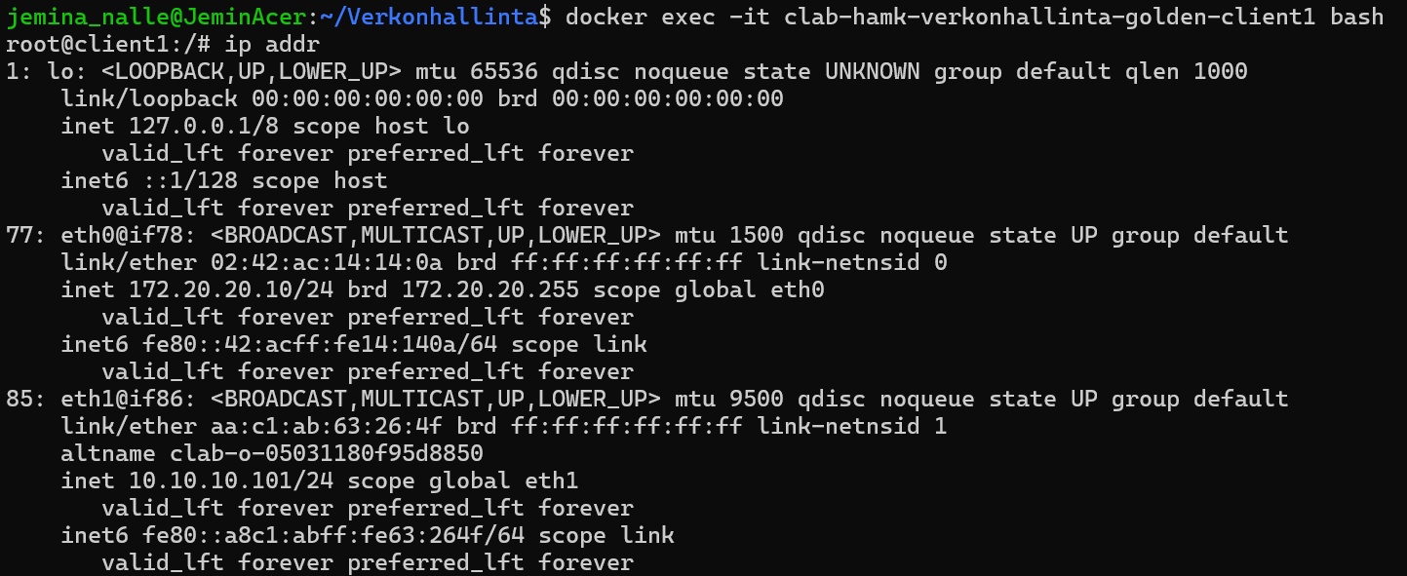

Kuva 4. Ip route ja ping
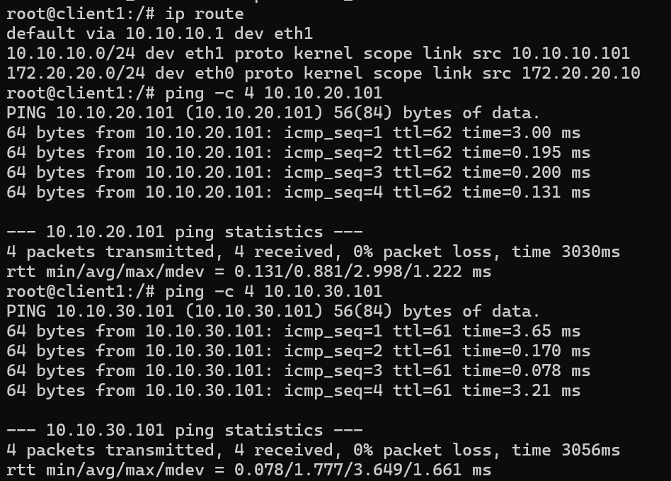

Kuva 5. Branch-client
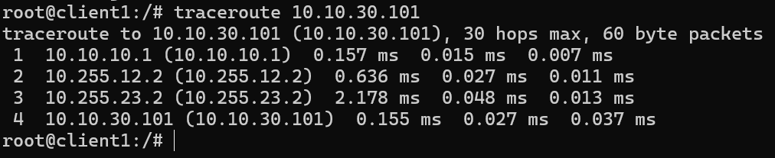

Yhteenveto
Eniten aikaa kului topologian rakentamiseen ja ympäristön ymmärtämiseen. Laitteet ja yhteydet on luonut toinen henkilö, joten verkkoa pitää oppia ymmärtämään selvittelemällä ja tutkimalla asioita. Jos verkon olisi luonut itse, ymmärtäisi täysin mikä yhteys menee mihinkin, mitkä IP-osoitteet on valittu mistäkin syystä ja niin edespäin.
Dokumentaatio auttaa havainnollistamaan verkon nopeammin ja ymmärtämään konkreettisesti yhteyksiä ja laitteita. Se auttaa myös seuraavia it-asiantuntijoita, koska verkon kartoittamista ei tarvitse tehdä heti uudestaan, vaan dokumentaatio sille löytyy. On hyvä välillä kuitenkin tarkistaa, että dokumentaatio pitää vieläkin paikkaansa.

Lähteet
Järvenpää, T. (2026). Viikko 1 – Verkon dokumentointi. Verkonhallinta.
https://github.com/tjarvenpaa/Verkonhallinta/blob/main/docs/assignments/Week01-documentation.md

